УДК 629.014.6
В.А. Лебедев
(г. Брянск, ФГБОУ ВО БГТУ)
АНАЛИЗ РЕЗУЛЬТАТОВ МКЭ МОДЕЛИРОВАНИЯ ВИБРАЦИОННЫХ ИСПЫТАНИЙ КУЗОВА ДВУХЭТАЖНОГО ПАССАЖИРСКОГО ВАГОНА
Выполнен сравнительный анализ результатов вибрационных испытаний подробной и упрощенной расчетных схем кузова двухэтажного пассажирского вагона.
Ключевые слова: метод конечных элементов, двухэтажный вагон, кузов, собственная частота, расчетная схема, модель.
Методом конечных элементов выполнялось компьютерное моделирование вибрационных испытаний кузова двухэтажного пассажирского вагона модели 61-4465 [1]. Определялась собственная частота первого тонового изгибного колебания кузова в вертикальной плоскости. В соответствии с требованиями ГОСТ 34093-2017 [2], предъявляемыми к пассажирским вагонам, величина этой частоты должна быть ограничена наименьшим значением:
- для стендовых испытаний оборудованного кузова – 8 Гц;
- для предварительных расчётов (по соответствующей формуле) – 10 Гц;
- для уточненных расчетов с применением расчетных схем (в том числе МКЭ) – 9 Гц.
Уточненный расчет выполнялся на основе подробной конечно-элементной, пластинчатой модели металлоконструкции кузова (рисунок 1), по жесткостным и инерционным параметрам приближенной к реальному кузову [3]. Она состоит из более 72 тыс. элементов, связанных 65 тыс. узлами. В расчетной схеме учтено распределение массы брутто кузова по несущей конструкции. Также учитывалось влияние перегородок купейных и служебных помещений на изгибную жесткость кузова.
КЭ расчет модели показал искомое значение частоты в 10,3 Гц, что соответствует требованиями ГОСТ 34093-2017 и всего на 8,8% меньше результата натурных стендовых испытаний (11,3 Гц).
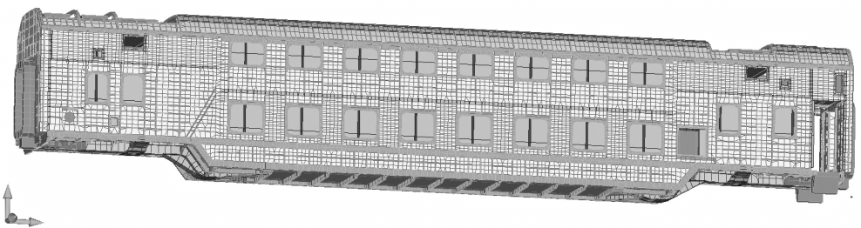
Рисунок 1. Подробная КЭ модель кузова двухэтажного вагона
Для сравнения была создана упрощенная модель кузова (рисунок 2), состоящая из 18 элементов и 19 узлов. Она представляющая собой КЭ расчетную схему в виде пространственной балки с кусочно-постоянными по длине геометрическими и массовыми характеристиками.
Поскольку кузов двухэтажного вагона имеет разную высоту сечения в средней (4,8 м) и концевых частях (4,2 м), то это было учтено в модели. Момент инерции сечения средней части кузова составил $J_{Xср}=0,11 м^{4}$, для концевых частей (средний) – $J_{Xср}=0,10 м^{4}$. Масса кузова брутто (59,1 т) учитывалась путем изменения плотности материала конечных элементов, который по жесткостным характеристикам соответствует стали.
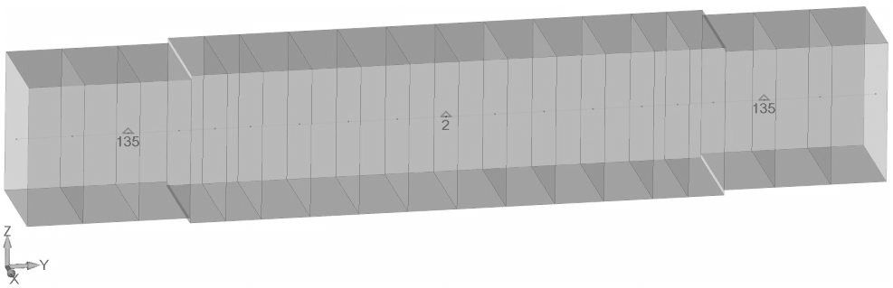
Рисунок 2. Упрощенная КЭ модель кузова двухэтажного вагона
Наложение связей выполнялось аналогично подробной КЭ модели.
В результате расчёта балочной схемы собственная частота первого тонового изгибного колебания составила 11,6 Гц, что также соответствует требованиями ГОСТ 34093-2017 и является близкой к показателю стендовых испытаний (на 2,7% больше).
Проведя анализ результатов расчетов обоих схем можно сделать вывод. На начальном этапе проектирования пассажирских вагонов для общей оценки изгибной жесткости несущей конструкции кузова можно использовать упрощенные расчётные схемы. Но и при использовании более подробных моделей для оценки как общей, так и локальной картины напряженно-деформированного состояния частей кузова необходимо выполнять данный проверочный расчет.
Меньшее значение частоты колебаний для подробной схемы, в сравнении с упрощенной, может быть обусловлено податливостью материала в наиболее нагруженных зонах, в том числе и зоне опирания кузова.

Список литературы
1. ОАО «Тверской вагоностроительный завод». – Режим доступа: http://www.tvz.ru/ (дата обращения: 07.10.20).
2. Межгосударственный стандарт ГОСТ 34093-2017. Вагоны пассажирские локомотивной тяги. Требования к прочности и динамическим качествам. – Москва :Стандартинформ, 2017. – 41 с. – Электрон. копия доступна на сайте Электронный фонд правовой и нормативно-технической документации. – URL: http://docs.cntd.ru/document/1200145835 (дата обращения: 07.10.20).
3. Лебедев, В.А. Обоснование динамической модели упругого кузова двухэтажного пассажирского вагона / В.А. Лебедев, В.В. Кобищанов, Д.Я. Антипин, С.Д. Коршунов // Вестник БГТУ, 2015. – №4.–с. 50-53.
Материал поступил в редколлегию 12.10.20.

